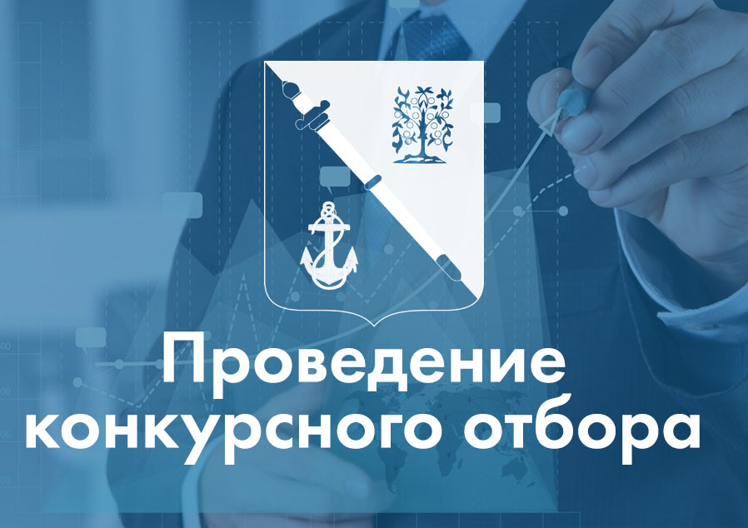
О начале проведения конкурсного отбора на получение субсидий по поддержке субъектов малого и среднего предпринимательства на организацию предпринимательской

деятельности

Администрация МО Ломоносовский муниципальный район информирует о начале проведения конкурсного отбора по предоставлению субсидий из бюджета муниципального образования Ломоносовский муниципальный район Ленинградской области хозяйствующим субъектам на организацию предпринимательской деятельности.

Субсидия предоставляется в размере не превышающем 700 тыс. рублей в порядке компенсации до 80 % затрат, связанных с организацией предпринимательской деятельности.
Прием заявок осуществляется по адресу: г. Ломоносов, ул. Владимирская, д.19/15, кабинет 35;
Понедельник–пятница, с 10.00-16.00 часов.
Дата начала приема заявок на участие в Конкурсе 28 сентября 2020 года.
Дата окончания приема заявок на участие в Конкурсе 16 октября 2020 года.
Справки по тел. 423-02-84 – сектор потребительского рынка администрации МО Ломоносовский муниципальный район.

